ПОЛОЖЕНИЕ
О ЗОЛОТОЙ МЕДАЛИ РОССИЙСКОГО ФОНДА МИРА "ЗА МИРОТВОРЧЕСКУЮ И БЛАГОТВОРИТЕЛЬНУЮ
ДЕЯТЕЛЬНОСТЬ"

Золотая медаль "За миротворческую и благотворительную деятельность" является высокой наградой Международного общественного фонда "Российский фонд мира".
Золотой медалью "За миротворческую и благотворительную деятельность" награждаются государственные, общественные и политические деятели России и зарубежных стран, представители творческой интеллигенции, общественных организаций, трудовых коллективов, предприятий и организаций, активисты Фонда мира, внесшие значительный вклад в развитие миротворческого движения, гуманизма, милосердия и благотворительности.
Решение о награждении Золотой медалью "За миротворческую и благотворительную деятельность" принимает Правление Международного общественного фонда "Российский фонд мира".
Награждение Золотой медалью "За миротворческую и благотворительную деятельность" происходит в торжественной обстановке с вручением медали и удостоверения установленного образца.
Золотая медаль Российского фонда мира "За миротворческую и благотворительную деятельность" носится на правой стороне груди.

Председатель Правления
Российского фонда мира
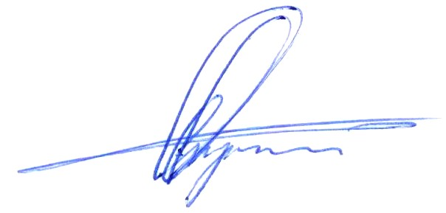
Л.Э.Слуцкий

